NASKAH PUBLIKASI
HUBUNGAN MEMBACA AL-QURAN DENGAN MOTIVASI BELAJAR MAHASISWA TINGKAT II PRODI DIII KEPERAWATAN DI UNIVERSITAS MUHAMMADIYAH KALIMANTAN TIMUR
RELATHIONSHIPS READING WITH LEARNING MOTIVATION STUDENT LEVEL 2 PRODI DIII NURSING IN UNIVERSITY MUHAMMADIYAH EAST KALIMANTAN



DIAJUKAN OLEH :
NELY WIDIARTI
17111024160285

PROGRAM STUDI DIPLOMA III KEPERAWATAN
UNIVERSITAS MUHAMMADIYAH
KALIMANTAN TIMUR
2018
NASKAH PUBLIKASI
Hubungan Membaca Al-quran dengan Motivasi Belajar Mahasiswa Tingkat II Prodi DIII Keperawatan di Universitas Muhammadiyah Kalimantan Timur
Relationships Reading with Learning Motivation Student Level 2 Prodi DIII Nursing in University Muhammadiyah East Kalimantan
Nely Widiarti¹,Pipit Feriani Wiyoko²

Diajukan Oleh :
Nely Widiarti
17111024160285

PROGRAM STUDI DIPLOMA III KEPERAWATAN
UNIVERSITAS MUHAMMADIYAH
KALIMANTAN TIMUR
2018
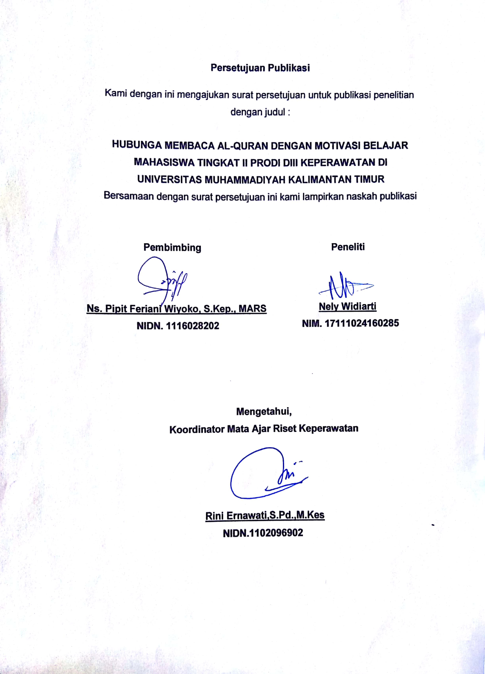

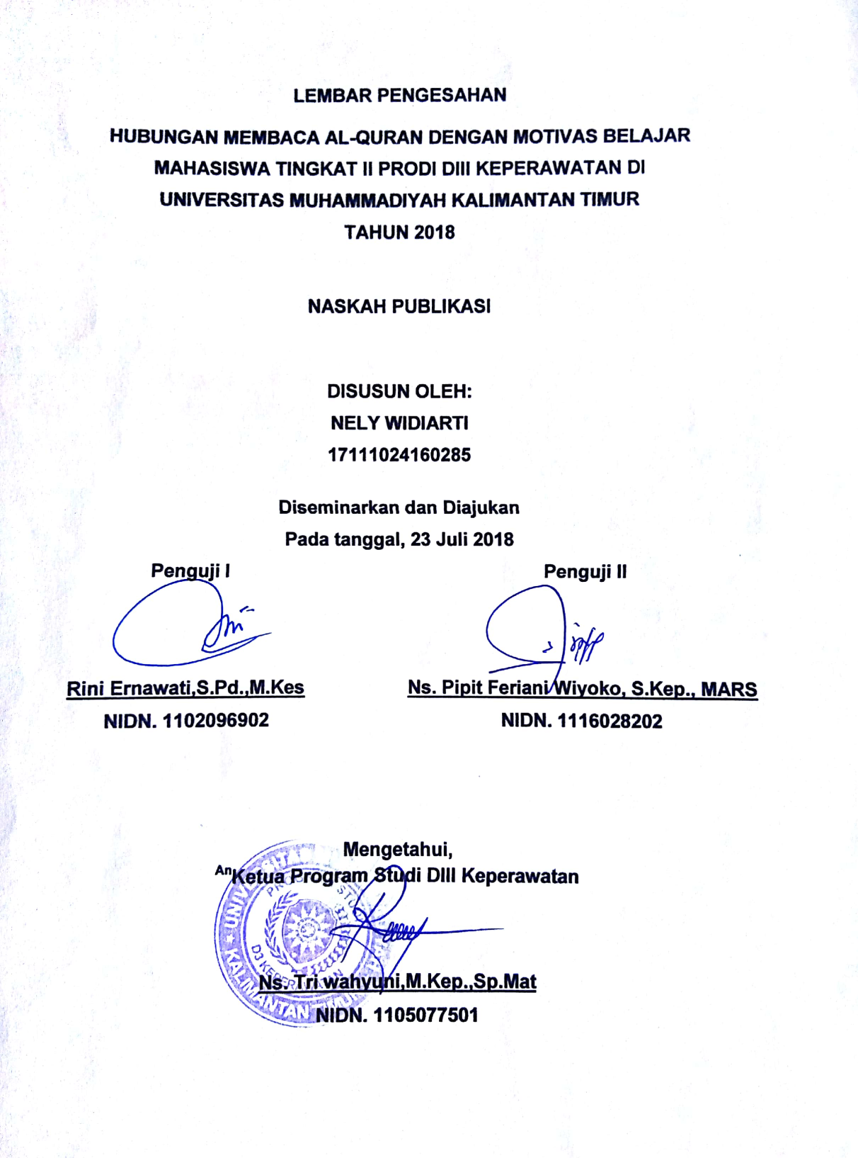

PENDAHULUAN
Aktivitas belajar adalah proses pokok yang harus dilalui oleh seorang mahasiswa, seperti halnya dalam proses belajar yaitu ada sejumlah masalah yang harus dihadapi. Salah satu masalah yang dihadapi di dunia pendidikan ini adalah bagaimana cara mengajarkan pendidikan terutama untuk memberi motivasi kepada mahasiswa agar lebih berhasil dalam tingkat belajarnya. Karena dalam proses belajar, motivasi sangat diperlukan, jika tidak ada motivasi dalam diri makan tidak akan tercapai proses belajar tersebut karena motivasi sangat berperan penting dalam pendidikan. (mukarom, 2011)
Dalam proses pendidikan dan pembelajaran pada mahasiswa saat ini banyak yang mengalami penurunan motivasi belajar, penurunan motivasi belajar itu bisa dilihat dari banyaknya mahasiswa yang belum dapat aktif dalam proses belajar, baik itu dalam hal diskusi maupun pada saat dosen menjelaskan. Penurunan motivasi belajar ini pun bisa dilihat saat proses belajar, dimana mahasiswa lebih cenderung sibuk pada dunianya sendiri seperti main gedget atau mengobrol dengan teman disampingnya (mukarom, 2011)
Menurut (mukarom, 2011) penurunan motivasi belajar dapat dilihat dari banyaknya mahasiswa yang belum dapat aktif dalamproses belajar. Khususnya di kampus Universitas Muhammadiyah Kalimantan Timur mahasiswa Prodi DIII Keperawatan Tingkat II sekitar 80 persen mahasiswa tidak aktif dalam diskusi kelompok. Kemudian pada saat dosen menjelaskan pelajaran kebanyakan pada saat disuruh bertanya cenderung banyak yang diam, dari 53 dan 52 mahasiswa hanya 4 sampai 7 orang saja yang bertanya.
Untuk mengantisipasi hal tersebut, bagaimana aspek yang perlu difikirkan untuk kebutuhan perkembangan mahasiswa, Seperti di Kampus Universitas Muhammadiyah Kalimatan Timur, setiap pagi sebelum pembelajaran dimulai itu adalah kegiatan membaca Al-Quran, tetapi tidak semua mahasiswa menerapkan kegiatan membaca Al-Quran tersebut, adapun yang menerapkan tetapi tidak setiap hari dilakukan. padahal kegiatan membaca Al-Quran ini sangat baik jika dilaksanakan secara istiqomah karena dapat memberikan dan membangkitkan motivasi tersendiri dalam diri (Sukaca, 2015).
Karena Al-Quran adalah sebaik-baiknya bacaan bagi orang mukmin dalam kapasitasnya sebagai pedoman hidup,bacaan dikala sedang susah atau gembira, sebab dengan membaca Al-Quran insya allah akan mendapat satu manfaat, bukan hanya amal kebajikan tetapi dapat menjadi obat bagi mereka yang dirundung sakit jasmani dan rohani. Maka dari itu dan seharusnya Al- Quran mesti dijadikan imam dalam kehidupan sehari-hari dalam setiap langkah manusia (Sukaca, 2015).
Berdasarkan latar belakang diatas, peneliti tertarik untuk meneliti adakah “Hubungan membaca Al-Quran dengan Motivasi belajar Pada mahasiswa Prodi D3 Keperawatan Tingkat II di Universitas Muhammadiyah Kalimantan timur”.
METODE PENELITIAN
Jenis penelitian ini adalah penelitian kuantitatif yaitu deskriptif analitik yang bertujuan untuk mendeskripsikan atau memaparkan peristiwa-peristiwa penting yang terjadi pada setiap variabel penelitian dan kemudian menganalisis hubungan antar variabel penelitian (Nursalam ,2011 : 80-82).
Rancangan penelitian merupakan acuan untuk mengkaji hubungan antara variabel dalam suatu penelitian, berisikan rancangan atau tekhnik penelitian yang akan dilakukan. rancangan penelitian dapat menjadi petunjuk bagi peneliti untuk mencapai tujuan penelitian dan juga sebagai penentu bagi peneliti dalam seluruh proses penelitian (Riyanto, 2011)
Adapun sampel dalam penelitian ini adalah seluruh mahasiswa Prodi D3 Keperawatan Tingkat II Universitas Muhammadiyah Kalimantan Timur yang berjumlah 83 mahasiswa. Untuk pengambilan sampel dalam penelitian ini menggunakan teknik stratified random sampling. Selanjutnya instrumen yang digunakan berupa kusioner menggunakan skala Likert, data yang didapat dari kuesioner yang diisi oleh responden.
Pengolahan data meliputi Editing, Coding, Scoring, Data Entry, dan Tabulating. Sedangkan analisisdata meliputi analisis univariat berupa distribusi frekuensi, analisis bivariat menggunakan uji chi square.
HASIL PENELITIAN
- Karakteristik Responden
- Usia
Tabel 4.1 distribusi frekuensi Karakteristik responden berdasarkan usia mahasiswa tingkat II Prodi DIII Keperawatan di Universitas Muhammadiyah Kalimantan Timur tahun 2018

Usia | Frekuensi | (%)
18-19tahun | 49 | 59,0
20-22 tahun | 34 | 41,0
Total | 83 | 100,0
Sumber: data primer 2018

Berdasarkan Tabel 4.1 dapat diketahui bahwa dari 83 mahasiswa tingkat II, yang menjadi responden di Universitas Muhammadiyah Kalimantan Timur menunjukkan proporsi tertinggi untuk usia yaitu pada mahasiswa yang memiliki usia < 19 tahun sebanyak 34 orang (41%), sedangkan proporsi untuk mahasiswa yang memiliki usia >19 tahun sebanyak 49 orang (59%). Dengan demikian, sebagian besar responden adalah mahasiswa berusia <19 Tahun.
- Jenis kelamin
Tabel 4.2 distribusi frekuensi Karakteristik responden berdasarkanjenis kelamin mahasiswa tingkat II Prodi DIII Keperawatan diUniversitas Muhammadiyah KalimantanTimur tahun 2018

Jenis Kelamin | Frekuensi | (%)
Laki-Laki | 18 | 21.7
Perempuan | 65 | 78.3
Total | 83 | 100,0
Sumber: data primer 2018

Berdasarkan tabel 4.2 dapat diketahui bahwa dari 83 orang mahasiswa Tingkat II Prodi D III Keperawatan yang menjadi responden di Universitas Muhammadiyah Kalimantan Timurmenunjukkan proporsi tertinggi untuk jenis kelamin yaitu pada mahasiswa yang berjenis kelamin Perempuan sebanyak 65 orang (78,3%), sedangkan mahasiswa yang berjenis kelamin laki-laki sebanyak 18 orang (21,7 %). Kesimpulannya adalah, berdasarkan jenis kelamin dari 83 mahasiswa yang diteliti yang paling banyak adalah Perempuan dibandingkanlaki-laki.
- Analisa univariat
- Membaca Al-quran
Tabel4.3 distribusi frekuensi membaca
alquran mahasiswa tingkat II prodi DIII
keperawatan di Universitas Muhammadiyah
Kalimantan TimurTahun 2018
Membaca Al-quran | Frekuensi | (%)
Baik | 38 | 45,8
Kurang baik | 45 | 54,2
Total | 83 | 100,0
Sumber: data primer 2018

Berdasarkan tabel 4.3 dapat diketahui bahwa dari 83 mahasiswa ProdiDIII Keperawatan Universitas Muhammadiyah Kalimantan Timur yang membaca Al-quran, berdasarkan kategori membaca Al-quran dalam kategori baik sebanyak 38 orang (45,8%), kategori kurang baik sebanyak 45 orang (54,2%).
- Motivasi belajar
Tabel 4.4 Distribusi Frekuensi motivasi belajar
mahasiswa tingkat II prodi DIII keperawatan
di Universitas Muhammadiyah Kalimantan timur
Tahun 2018
Motivasi belajar | Frekuensi | (%)
Tinggi | 45 | 54,2%
Rendah | 38 | 45,8%
Total | 83 | 100,0
Sumber: data primer 2018
Berdasarkan tabel 4.4 dapat diketahui bahwa dari 83 mahasiswa Prodi D III Keperawatan Universitas Muhammadiyah Kalimantan Timur yang membaca Al-quran berdasarkan kategori motivasi belajar dikategorikan tinggi sebanyak 45 orang (54,2%) dan kategori rendah sebanyak 38 orang (45,8%). Dengan demikian hal ini dapat disimpulkan bahwa motivasi belajar mahasiswa termasuk dalam kategori tinggi. Hasil ini diperoleh peneliti dari distribusi frekuensi mengenai motivasi belajar mahasiswa Prodi DIII Keperawatan Tingkat II Universitas Muhammadiyah Kalimantan Timur
- Analisa Bivariat
- Hubungan membaca Al-quran dengan motivasi belajar mahasiswa tingkat II prodi DIII Keperawatan di universitas muhammadiyah kalimantanB.

Tabel 4.6 Hubungan membaca Al-quran dengan motivasi belajar mahasiswa tingkat II prodi DIII keperawatandi Universitas Muhammadiyah Kalimantan Timur Tahun 2018

Membaca Al-quran | Motivasi belajar |  |  |  | Total |  | P Value
Membaca Al-quran | Tinggi |  | Rendah |  |  |  | P Value
 | N | % | N | % | N | % | 0,677
Baik | 21 | 25,3 | 16 | 19,3 | 37 | 44,6 | 0,677
Kurangbaik | 24 | 28,9 | 22 | 25,5 | 46 | 55,4 | 0,677
Total | 44 | 54,2 | 44 | 100 | 83 | 100 | 0,677

Sumber: data primer 2018

Berdasarkan tabel 4.5 diperoleh data dari 37 responden yang yang memiliki motivasi belajar tinggi yaitu sebanyak 21 responden (25,3%) dan terdapat 16 responden (19,3%) yang memiliki motivasi belajar rendah.
Hasil Chi-Square Test memperlihatkan bahwa tidak ada hubungan yang signifikan antara membaca Al-quran dengan motivasi belajar mahasiswa prodi DIII Universitas Muhammadiyah Kalimantan Timur, dengan nilai P Value sebesar 0,677 atau >alpha 0,05. Artinya, Artinya, membaca Al-quran tidak berpengaruh pada motivasi belajar mahasiswa.
PEMBAHASAN
- Usia Responden
Berdasarkan hasil penelitian ini dapat diketahui bahwa dari 83 responden mahasiswa Prodi D III Keperawatan yang membaca Al-quran di Universitas Muhammadiyah Kalimantan Timur menunjukkan proporsi tertinggi untuk usia yaitu pada mahasiswa yang memiliki usia <19 tahun sebanyak 34 orang (41%), sedangkan proporsi untuk mahasiswa yang memiliki usia >19 tahun sebanyak 49 orang (59%). Dengan demikian, sebagian besar responden adalah mahasiswa berusia> 19 Tahun.
Masa remaja merupakan suatu perilingkungan, social dan hukum yang mempengaruhi awal dan akhir masa remaja.
Salah satu faktor yang mempengaruhi motivasi belajar dan hasil prestasi seseorang adalah usia. Towsend (2005), menjelaskan perkembangan psikososial mempunyai delapan tahap perkembangan; masa bayi, kanak-kanak, pra sekolah, usia sekolah, remaja, dewasa muda, Dewasa Pertengahan, dewasa lanjut usia. Pada usia remaja perkembangan psikososialnya adalah kemampuan untuk mencapai identitas meliputi peran, tujuan pribadi, keunikan, dan ciri khas diri.
Usia mempengaruhi daya tangkap dan pola pikir seseorang. Semakin bertambah usia akan semakin bertambah pula daya tangkap dan pola pikirnya.Usia merupakan salah satu faktor yang penting dalam menentukan motivasi belajar seseorang. Karena, usia mempengaruhi pola berfikir dan kematangan berfikir seseorang.
Menurut asumsi peneliti berdasarkan hasil penelitian yang telah dilakukan kepada responden sebanyak 83 responden, dapat diasumsikan bahwa umur mempengaruhi kemampuan seseorang dalam memutuskan apa yang akan dilakukan, begitu juga dalam memotivasi diri untuk belajar.
- Jenis kelamin
Berdasarkan hasil penelitian ini dapat diketahui bahwa dari 83 mahasiswa yang membaca Al-quran di Universitas Muhammadiyah Kalimantan Timur menunjukkan proporsi tertinggi untuk jenis kelamin yaitu pada mahasiswa yang berjenis kelamin Perempuan sebanyak 65 orang (78,3%), sedangkan mahasiswa yang berjenis kelamin laki-laki sebanyak 18 orang (21,7 %). Kesimpulannya adalah, berdasarkan jenis kelamin dari 83 mahasiswa yang diteliti yang paling banyak adalah Perempuan dibandingkan laki-laki. Namun dalam hal motivasi keduanya tidak terlalu berbeda.
Hal ini sejalan dengan pendapat Tracey (2005, dalai Santrock,2009), yang mengatakan bahwa motivasi yang dimiliki oleh laiki-laki maupun perempuan cenderung serupa. laki-laki dan perempuan cenderung sama dalam hal motivasi belajar, yang berbeda adalah hal-hal yang dapat mempengaruhi motivasi belajarnya seperti pada perempuan cenderung lebih banyak mengalami masalah dengan kecemasan. Sedangkan laki-laki banyak bermasalah dalam hal social.
Menurut asumsi peneliti dari hasil penelitian yang telah dilakukan kepada responden dan teori yang ada, dapat diasumsikan bahwa jenis kelamin dapat mempengaruhi motivasi belajar seseorang.
- Membaca Alquran
Variabel independen dalam penelitian ini adalah membaca al-quran. Berdasarkan data-data yang didapat yaitu dengan kategori baikdan kurang baik.Dalam kategori baik yaitu sebanyak 38 orang (45,8%), kurang baik yaitu sebanyak 45 orang (54,2%).
Yang menyebabkan kategori membaca Al-quran kurang baik karena, dilihat dari hasil penelitian di lapangan yang saya dapatkan bahwa kebanyakan dari mahasiswa tidak membiasakan membaca Al-quran dirumah, pernah membaca tetapi tidak sesuai waktu yang ditentukan, hari ini membaca setelah sholat magrib, belum tentu esok hari membaca setelah sholat magrib, dan terkadang juga timbul rasa malas dalam diri.bukan hanya dirumah akan tetapi dikampus juga jarang membaca.
Dikampus Universitas Muhammadiyah Kalimantan Timur ada jadwal membaca Al-quran sebelum belajar. Alasan mahasiswa jarang melaksanakan membaca Al-quran dikampus dikarenakan terkadang dosen tidak bisa mengajar pagi dan diganti jam 10.00 pagi, maka mahasiswa tidak membaca Alquran. membacaSekalipun membaca Al-quran mereka hanya sekedar membaca, bukan menghayati.
Iskandar mizza (2014), berpendapat bahwa jika seseorang jauh dari Al-quran maka system kerja akal jiwanya akan rapuh, ia akan menjadi sosok yang mudah kecewa, gampang putus asa, tidak memiliki motivasi dan tujuan hidup yang jelas. Sebaliknya jika seseorang senantiasa akrab berinteraksi dengan Al-quran, ia akan memiliki benteng jiwa yang kuat dan perkasa, ia akan senantiasa mampu menahan badai dan geombang ujian serta cobaan hidup, ia akan senantiasa kokoh dalam biduk badai yang amat sangat menakutkan sekalipun.
- Motivasi belajar
Variabel dependen pada penelitian ini adalah motivasi belajar mahasiswa prodi DIII keperawatan Universitas Muhammadiyah Kalimantan Timur, berdasarkan data-data yang didapat kemudian yaitu pada motivasi belajar dengan kategori tinggi dan rendah yaitu tinggi sebanyak 45 orang (54,2%) dan kategori rendah sebanyak 38 orang (45,8%).
Tingkat motivasi belajar mahasiswa tidak terlepas dari diri para mahasiswa itu sendiri, akibat dari motivasi belajar mereka yang tinggi dapat dilihat dari kehadiran dan semangat mahasiswa yang selalu mengikuti pelajaran setiap hari, keuletan mahasiswa tidak pernah putus asa untuk terus belajar jika mendapat nilai rendah, ketekunan mahasiswa dan selalu memperhatikan ketika dosen menjelaskan dan menanyakan apa yang belum dimengerti.
Menurut asumsi peneliti dan berdasarkan teori yang ada bahwa hasil penelitian yang dijadikan dasar dalam penelitian ini yang menyatakan bahwa bacaan Al-quran memiliki efek yang sangat baik untuk tubuh, salah satunya adalah meningkatkan kreativitas memperkuat kepribadian, meningkatkan kemampuan berbahasa dan sebagainya.Hal ini dikarenakan frekuensi gelombang bacaan Al-quran memiliki kemampuan untuk memprogram ulang sel-sel otak,meningkatkan kemampuan, serta menyeimbangkan makhdlori (2007).
- Analisa bivariat
Berdasarkan tabel 4.5 diperoleh data dari 37 responden yang motivasi belajarnya buruk didapatkan responden yang memiliki motivasi belajar tinggi yaitu sebanyak 21 responden (25,3%) dan terdapat 16 responden (19,3%) yang memiliki motivasi belajar rendah.
Hasil Chi-Square Test memperlihatkan bahwa tidak ada hubungan yang signifikan antara membaca Al-quran dengan motivasi belajar mahasiswa prodi DIII Universitas Muhammadiyah Kalimantan Timur, dengan nilai P Value sebesar 0,677 atau >alpha 0,05. Artinya, membaca Al-quran tidak ada hubungan dengan motivasi belajar.
Penyebab tidak berhubungannya hasil penelitian ini tentang mahasiswa membaca Al-quran dengan motivasi belajar adalah dari hasil wawancara beberapa mahasiswa bahwa dukungan orang tualah yang menjadi faktor eksternal paling mempengaruhi terbentuknya motivasi serta menguatkan motivasi intrinsik dari dalam diri mahasiswa itu sendiri untuk semakin menunjukkan bahwa mahasiswa tersebut mampu menggapai cita-citanya serta mampu mebanggakan orang tua.
Sesuai dengan teori widiastuti (2015) bahwa yang mempengaruhi motivasi mahasiswa salah satunya adalah cita-cita dan aspirasi mahasiswa itu sendiri serta kondisi lingkungan mahasiswa seperti pengaruh orang tua dan pasangan.
Sehingga dapat disimpulkan bahwa Alquran tidak menjadi salah satu faktor yang mendukung motivasi belajar mahasiswa karena kebanyakan mahasiswa tidak mengetahui bahwa membaca Al-quran dengan sunggguh-sungguh dapat mempengaruhi motivasi mereka sebagian mahasiswa hanya tau bahwa membaca Al-quran itu baik tetapi tidak mengetahui efek yang didapat ketika membaca Al-quran dengan sungguh-sungguh sehingga mahasiswa mereka hanya sekedar membaca. Sedangkan manfaat Al-quran hanya bisa didapatkan ketika seseorang itu membaca dengan sungguh-sungguh serta memaknai isi dari Al-quran
Didukung dengan teori (sukaca,2014) orang yang sering membaca dan memaknai bacaan positif seperti Al-quran maka pikiran mereka akan menjadi positif dan fikiran positif akan mempengaruhi hal-hal baik seperti motivasi belajar.
Hal ini sejalan dengan penelitian yang dilakukan oleh Fattich Alviyani Amana (2015) tentang Pengaruh Kebiasaan Membaca Al-quran Terhadap Prestasi Belajar Pendidikan Agama IsIam Siswi Kelas x di Madrasah Aliyah Negeri 2 Kota Madiun.Hasil penelitian menunjukkan bahwa untuk variabel kebiasaan membaca Al-quran terhadap prestasi belajar siswa aspek psikomotorik diperoleh nilai sigmifikasi 0.100.oleh karena probabilitas (0,100) lebih besar dari 0,05 maka hipotesis alternative ditolak. Hal ini menunjukkan juga bahwa tidak ada pengaruh kebiasaan membaca Al-quran terhadap prestasi belajar siswa.
Menurut peneliti Amana(2015) hasil tidak sesuai dengan teori yang dijadikan dasar dalam penelitiannya karena jika membaca Alquran dipagi hari siswa tidak dibimbing oleh guru akan tetapi siswa membaca sendiri-sendiri dan belum tentu benar bacaan dan belum tentu mereka bersungguh-sungguh membaca Al-quran.
Sedangkan sesuai teori yang dijadikan dasar penelitian ini yang menyatakan bahwa bacaan Al-quran memiliki efek yang sangat baik untuk tubuh, salah satunya adalah meningkatkan kreativitas, memperkuat kepribadian, meningkatkan kemampuan berbahasa dan sebagainya maka itu dapat meningkatkan motivasi dalam diri . hal ini dikarenakan frekuensi gelombang bacaan Al-quran memiliki kemampuan untuk memprogram ulang sel-sel otak, meningkatkan kemampuan, serta menyeimbangkan, dan pada intinya kembali kepada diri ada atau tidaknya untuk meningkatkan motivasi dan memperkuat kepribadian dalam diri.
PENUTUP
Kesimpulan
- Karakteristik responden berdasarkan usia menunjukkan bahwa usia responden adalah < 19 tahun sebanyak 34 orang (41%), sedangkan proporsi untuk mahasiswa yang memiliki usia >19 tahun sebanyak 49 orang (59%).
- Karakteristik responden berdasarkan jenis kelamin menunjukkan bahwa responden dengan jenis kelamin Perempuan sebanyak 65 orang (78,3%), sedangkan mahasiswa yang berjenis kelamin laki-laki sebanyak 18 orang (21,7 %).
- Pelaksanaan membaca Al-quran mahasiswa Tingkat II prodi DIII keperawatan Universitas Muhammadiyah Kalimantan Timur, yang membaca Al-qurannya Dalam kategori baik yaitu sebanyak 38 orang (45,8%), kurang baik yaitu sebanyak 45 orang (54,2%).
- Motivasi belajar mahasiswa tingkat II prodi DIII Keperawatan di Universitas Muhammadiyah Kalimantan Timur dengan kategori tinggi dan rendah yaitu tinggi sebanyak 45 orang (54,2%) dan kategori rendah sebanyak 38 orang (45,8%).
- Dari hasil penelitian diperoleh data dari 37 responden yang motivasi belajarnya buruk didapatkan responden yang memiliki motivasi belajar tinggi yaitu sebanyak 21 responden (25,3%) dan terdapat 16 responden (19,3%) yang memiliki motivasi belajar rendah.
Hasil Chi-Square Test memperlihatkan bahwa tidak ada hubungan yang signifikan antara membaca Al-quran dengan motivasi belajar mahasiswa prodi DIII Universitas Muhammadiyah Kalimantan Timur, dengan nilai P Value sebesar 0,677 atau >alpha 0,05. Artinya, membaca Al-quran tidak ada hubungan dengan motivasi belajar.
Saran
Dalam Penelitian ini ada beberapa saran yang dapat disampaikan dan kiranya dapat bermanfaat pada:
- Bagi Mahasiswa
Hasil penelitian yang dilakukan secara statististik tidak berhubungan, akan tetapi mahasiswa seharusnya tetap membiasakan dan mengamalkan Al-quran dengan sungguh-sungguh sebagai pedoman hidup .mahasiswa hendaknya mempunyai semangat yang tinggi dalam beribadah dan kegiatan belajar serta menuangkan sikap disiplinnya dalam beribadah dan kegiatan belajar. Agar dapat meraih cita-cita yang telah direncanakan serta memperoleh bekal ilmu pengetahuan Bagi masa depannya kelak.
- Bagi institusi
Bagi institusi, penelitian ini dapat menjadi tambahan ilmu, agar institusi lebih banyak membahas masalah yang banyak terdapat dalam agama salah satunya yaitu pelaksanaan shalat wajib yang harus ditekankan lagi bimbingan dan pelaksanaan di institusi.
- Bagi peneliti selanjutnya
Bagi peneliti-peneliti yang akan datang dan melakukan penelitian serupa diharapkan untuk lebih menyempurnakan penelitian ini. Peneliti disini hanya meninjau hubungan saja,sehingga bagi peneliti selanjutnya yang tertarik untuk mengadakan penelitian sejenis atau dengan topik yang sama dapat melihat faktor apa saja yang dapat mempengaruhi, dan bagi peneliti selanjutnya hendaknya melakukan penelitian dengan responden yang lebih banyak lagi agar dapat terlihat dengan jelas bagaimana hubungan membaca Al-quran dengan motivasi belajar.

DAFTAR PUSTAKA
Abidin,Z., Widiastuti, H. (2015).Improvement Quality Of Agrose From Gracilaria verrucosa Red AlgaeBy Using NaOH And EDTA. International Journal of Pharm Tech Research, 2 (9), 13-18.
Agus Riyanto,2011. Aplikasi Metodologi Penelitian Kesehatan.Nuha Medika.Yogyakarta
Alimul Hidayat,Aziz.2009. Metode Penelitian Keperawatan dan Teknik Analisis Data. Jakarta: Salemba Medika
A.M. Sardiman.2011. Interaksi dan Motivasi Belajar Mengajar. PT Rajargrafindo: Jakarta
Amana, 2015. Pengaruh Kebiasaan Membaca Al-quran Terhadap Prestasi Belajar Pendidikan Agama Islam Siswa Kelas X Di Madrasah Aliyah Negeri 2 Kota Madiun.
Arikunto,S.2010.Metodologi Penelitian Kesehatan. Jakarta: Rineka Cipta.
Budiman &Riyanto A. 2013.Kapita Selekta Kuesioner Pengetahuan DanSikap Dalam Penelitian Kesehatan.Jakarta: Salemba Medika pp 66-69
Dimyati dan Mudjiono.(2006). Belajar dan Pembelajaran. Jakarta: PT Rineka Cipta
lestari, t. (2015). kumpulan teori untuk kajian pustaka penelitian kesehatan. 97.
mukarom, r. (2011). pengaruh aktivitas tadarus terhadap ketenangan siswa mengikuti kegiatan belajar mengajar di kelas x dan xi madrasah aliyah nahdlatul ulama tasik malaya. 14.
mukarom. (t.thn.). pengaruh aktivitas tadarus terhadap ketenangan siswa mengikuti kegiatan belajar mengajar di kelas x.
mukarom. (2006). pengaruh aktivitas tadarus terhadap ketenangan siswa mengikuti kegiatan belajar mengajar di kelas x dan xi madrasah aliyah nahdlatul ulama tasikmalaya tahun ajaran 2010/2011. W.J.S.Poewardarminta, 14.
mukarrom, & mukarom, r. (2006). pengaruh aktivitas tadarus terhadap ketenangan siswa mengikuti kegiatan belajar mengajar di kelas x dan xi madrasah aliyah nahdlatul ulama tasikmalaya.W.J.S Poewardarminta, 14.
nst, u. f. (2002). pengaruh metode pembelajaran terhadap motivasi belajar(studi terhadap hasil belajar al-quran pada kelas vii mts negeri 1 medan).motivasi dan dalam manajemen , 55.
Notoadmojo.2010.Ilmu Perilaku Kesehatan.Rineka Cipta.Jakarta
Nursalam.2008.Konsep dan Penerapan Metodologi Keperawatan.Jakarta

sukaca, a. (2014). the 9 golden habits for brighter muslim. yogyakarta: PT Bentang Pustaka.
Notoadmojo,S.2012.Metodologi Penelitian Ksehatan.Jakarta:Rineka Cipta.
Riyanto, A.2011.Aplikasi Metodologi Penelitian Kesehatan.Yogyakarta: Nuha Medika.
Sugiyono.(2007).Metode penelitian Pendidikan Pendekatan Kuantitatif, kualitatif, dan R&D. Bandung:ALFABETA.
Riwikdikdo,H.2013.Statistik Kesehatan dan Aplikasi SPSS DalamProsedur Penelitian.Yogyakarta: Rohima Press.
Supardi.(2013).Aplikasi Statistika dalam Penelitian Konsep Statistika yanglebih komperehensif. Jakarta: Change Publication.
Nursalam.(2011).Manajemen Keperawatan edisi 3. Jakarta : Salemba Medika.
Mcleod Jr., Raymond dkk. 2004. Sistem informasi Manajemen Edisi 8 Jakarta: INDEKS.
Nursalam. 2008. Pendekatan Praktis Metodologi Riset Keperawatan. Jakarta
Arikunto,suharsimi. 2003. Prosedur Penelitian, Suatu Praktek. Jakarta: Bina Aksara
Townsend, M.C.(2005). Essentials Of Psychiatric Mental HealthNursing. Davis Company. Philadelpia

